Азбука потребителя: Как отменить тур и вернуть деньги за путёвку?
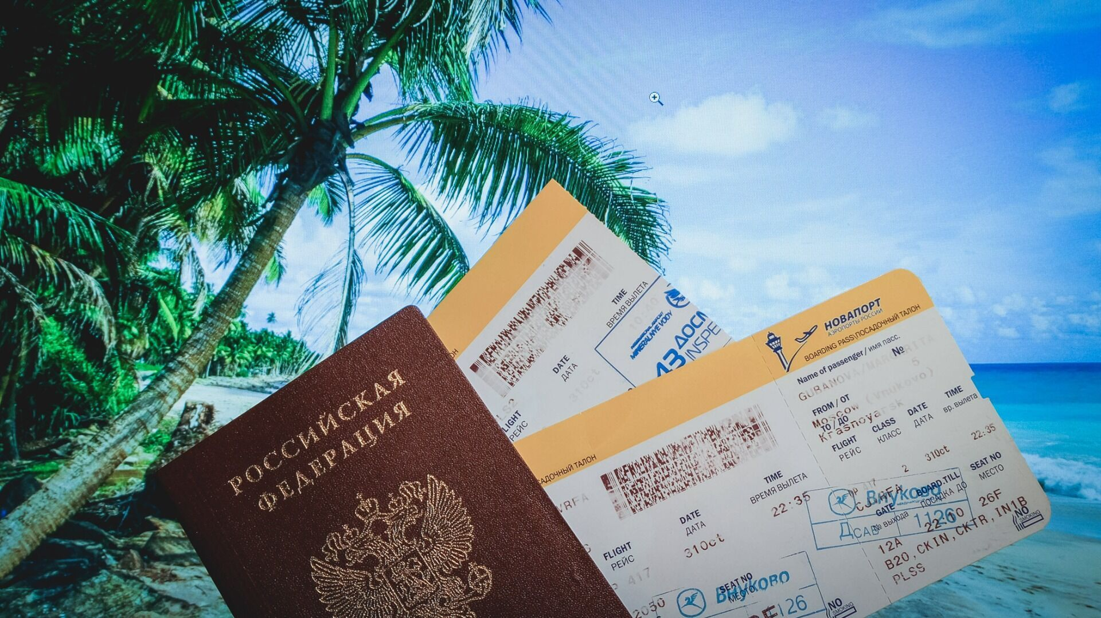
Специалист отдела развития и координации внутреннего рынка Набережночелнинского территориального органа дает разъяснительный ответ, как отменить тур и вернуть деньги за путевку:
Для реализации права на отказ от туристского продукта и возврат уплаченных денежных средств потребителю рекомендуется:
- Направить туроператору или тур агенту письменное уведомление об отмене поездки (предпочтительно по электронной почте). Оперативное информирование повышает вероятность возврата полной стоимости путёвки.
- Провести анализ условий заключённого договора: положения о штрафных санкциях за отмену тура являются незаконными; дополнительно следует обратить внимание на раздел договора, регламентирующий порядок разрешения споров.
- Подать претензионное письмо об отказе от туристского продукта по месту приобретения путевки в двух экземплярах, включив в него следующие сведения: персональные данные заявителя, номер договора, основание для отмены поездки, реквизиты счёта для возврата денежных средств, а также требование о предоставлении документов, подтверждающих фактически понесённые исполнителем расходы. К заявлению необходимо приложить подтверждающие документы.
- Обеспечить фиксацию факта подачи заявления: сохранить экземпляр заявления с отметкой о принятии либо скриншоты электронной переписки.
- Ожидать возврата денежных средств в срок, не превышающий 10 календарных дней с даты обращения (в соответствии со ст.22 Закона РФ №2300-1 от 07.02.1992г. «О защите прав потребителей»). В случае нарушения указанного срока потребитель вправе требовать уплаты неустойки в размере 3 % от стоимости путёвки за каждый день просрочки, но не свыше общей стоимости туристского продукта.
- По истечении 10 рабочих дней с момента направления претензии при отсутствии удовлетворения требований потребитель вправе обратиться в суд с иском о взыскании денежных средств, компенсации морального вреда и возмещении судебных издержек»
Если у Вас возникают вопросы по защите прав потребителей в любой сфере жизни, вы всегда можете обратиться в Набережночелнинский территориальный орган Госалкогольинспекции Республики Татарстан, где вам всегда помогут компетентные сотрудники.
Набережночелнинский территориальный орган
Госалкогольинспекции Республики Татарстан

